PROIECT DIDACTIC
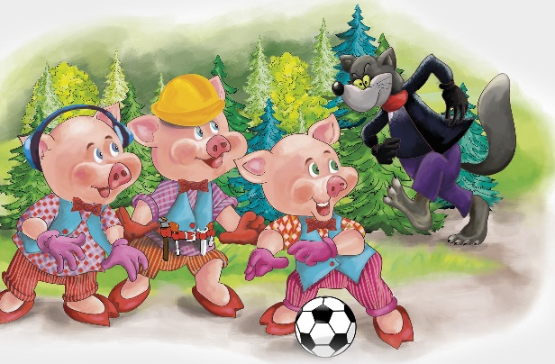

Data:
Educatoare:

Unitatea de învăţământ

Nivelul/Grupa: II/ Mare
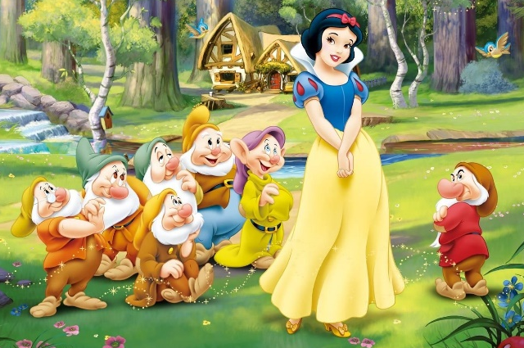
Tema anuală de învăţare: „Cu ce și cum exprimăm ceea ce simțim?”
Tema săptămânală: „O poveste pentru fiecare”
Tema activităţii integrate: „Ne jucăm, povestim, creăm și învățăm”
Categorii de activitati de invatare abordate:
A.D.E.
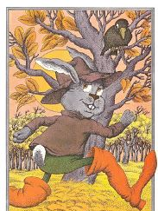
D.L.C. – „Să o eliberăm pe Zâna poveștilor”- joc -exercițiu;
A.L.A. - ” O poveste minunată, cu ale noastre mâini creată”
- Știință- ”Harta tărâmului de poveste”- confecționare;
- Artă- ”Personaje îndrăgite, prin povești rătăcite”- pictură, decorare;
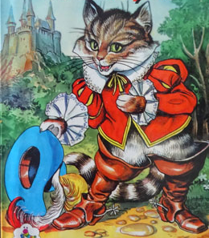
- Construcții- ”Castelul din poveste”- construire prin suprapunere și îmbinare;
Scopul activităţii: Stimularea creativității și expresivității limbajului preșcolarilor într-un context ludic atractiv și exersarea potențialului creativ, prin utilizarea experiențelor trecute pentru a construi experiențe noi.
Obiective operaţionale:
- să povestescă întâmplări/acțiuni din povești, dovedind creativitate verbală și corectitudine în construirea enunțurilor;
- să analizeze comportamentul personajelor din poveste evidențiind calitățile și defectele acestora;
- să găsească multiple răspunsuri/soluții la întrebări, situații, probleme, provocări;
- să creeze arhitectura unui spațiu în miniatură, prin conceperea unei hărți și orientarea în spațiul dat;
- să picteze/decoreze personajele din povești, prin tehnici însușite anterior;
- să construiască prin îmbinare și suprapunere castelul din povești;
- să creeze o poveste, pe baza machetei realizate, exprimând adecvat o varietate de emoții.
Strategii didactice:
- Metode şi procedee: povestirea, conversația, brainstormingul, gândirea critică, expunerea, exemplul, demonstrația, problematizarea, exercițiul, jocul;
- Resurse materiale: Zâna Poveștilor, căsuță, imagini din poveștile analizate, siluete ale personajelor, acuarele, hartă, jetoane, lipici, acuarele, pensule, paiete, forme din polistiren, seturi Lego, ecusoane (iepurași, purceluși, pitici), stimulente, diplome.
- Forme de organizare: frontal, în grupuri mici, individual;
- Regula jocului:
Copiii se așază pe scăunele, în semicerc; spiridușul e purtat din mână în mână; la semnalul educatoarei, Spiridușul se oprește, iar copilul la care s-a oprit se va deplasa la căsuță în timp ce ceilalți vor rosti cuvintele magice, „Du-te, du-te de îndată/ Pe cărarea femecată/Ușa să o descuiem/ Zâna să o salvăm” și va alege un plic în funcție de numărul scris pe acesta. Educatoarea citește sarcina, iar copilul ales, împreună cu alți colegi, vor rezolva sarcina respectivă. Vor fi spijiniți de întrebări ale educatoarei și li se vor aprecia răspunsurile, fiind încurajați și apreciați de colegi pe tot parcursul jocului, prin formula: ”Bravo, bravo, ai reușit! Lacătul l-ai desfăcut!

- Elemente de joc: spiriduș, elemente surpriză, mânuirea materialelor, mișcarea, aplauze, cuvinte magice, formula de încurajare.
- Durata: 50 minute.

Bibliografie:
- MEN, (2019). „Curriculum pentru educație timpurie”;
- Ionescu, Mihaela, (2010). „Repere Fundamentale privind Învățarea și Dezvoltarea Timpurie”, Ed. RFIDT;
- Culea, L, A. Sesovici, F. Grama, M. Pletea, D. Ionescu, N. Anghel, (2008). Activitatea integrată din grădiniţă (ghid pentru cadrele didactice din învăţământul preuniversitar), Ed. Didactica Publishing House, București.
- Chiș O., Chiș V., Glava A., Tătaru L., (2014), Piramida cunoașterii: Repere metodice în aplicarea curriculumului preșcolar, Editura Diamant Argeș
- Ezechil L., Lăzărescu M., (2015), Laborator preșcolar, Editura V&I Integral București
- Răileanu, D., Jeder,D., Alecsa, I., Vieriu, D., Flocea, O., Handruc M., (2017), „Elemente de didactică aplicată în învățământul preșcolar”, Ed. DPH, București;
- Molan, V, (2020), Didactica domeniului limba si comunicare din invatamantul prescolar editura Miniped, București;
- Zlate, S., (2003) „ Metodica activitatilor de educare a limbajului și contribuția jocului didactic la imbogatirea vocabularului”, Editura Bren, Bucuresti;

SCENARIUL ACTIVITĂȚII

Preșcolarii vor intra în sala de grupă, în rând câte unul, intonând cantecelul ,,În lumea basmelor”. (Anexa 1)
După prezentarea și salutul musafirilor, cei mici se vor așeza pe scăunelele dispuse în semicerc. Educatoarea va iniția o discuție cu aceștia despre lumea minunată a poveștilor, moment întrerupt de un zgomot necunoscut care se aude dintr-un colț din fața sălii de grupă unde se află o căsuță de joacă pentru copii care este închisă cu mai multe lacăte.
Preșcolarii sunt încurajați să spună ce cred ei că se întâmplă și de ce căsuța este închisă cu lacăte. Deodată educatoarea observă o scrisoare (Anexa 2) care iese pe sub ușile căsuței și din conținutul acesteia copiii află că acolo este închisă Zâna Poveștilor de către un spiriduș răutăcios care a stricat tărâmul magic al poveștilor, iar pe ea a încuiat-o în căsuță. Spiridușul i-a promis că nu va mai face acest lucru dacă va găsi pe cineva să refacă acel ținut, lăsând și indicațiile și materialele necesare. Pentru a reuși acest lucru, Zâna le cere ajutorul preșcolarilor de la grupa mare. După acordul copiilor de a o ajuta pe Zână, educatoarea îi informează că vor desfășura o activitate interesantă „Ne jucăm, povestim, creăm și învățăm”.
Se va îndrepta atenția preșcolarilor spre un cufăr în care se află materialele necesare și sunt invitați ,, Să o salvăm pe Zâna Poveștilor” . (Anexa 3)
Copiii fac cunoștinți cu Spiridușul, plimbându-l de la unul la altul. La semnalul educatoarei, Spiridușul se oprește, iar copilul la care s-a oprit se va deplasa pe cărare până la cufăr de unde va alege un plic (respectând ordinea crescătoare a cifrelor scrise pe ele) cu sarcina de rezolvat, în timp ce toți copii vor spune următoarele cuvinte magice:
„Du-te, du-te de îndată
Pe cărarea femecată
Ușa să o descuiem
Zâna să o salvăm”.
Apoi va lua plicul și împreună cu colegii vor încerca să rezolve sarcina. Sarcinile vor cuprinde întrebări din patru povești cunoscute: „Alba ca Zăpada și cei șapte pitici”, „Cei trei purceluși”, „Ciuboțelele ogarului”, „Motanul încălțat”.
Pentru fiecare sarcină rezolvată copiii vor putea desface (la finalizarea ei) un lacăt aflat pe ușă, pe care este scrisă aceeași cifră ca și pe plic. (Anexa 4). Se vor rezolva pe rând sarcinile până vor fi deschise lacătele fermecate.
Copiii vor fi încurajați si apreciați de colegi pe tot parcursul jocului, prin formula: ”Bravo, bravo, ai reușit! Lacătul l-ai desfăcut!
Pentru a reuși să îi îndeplinească Zânei dorința cea mai mare (sarcina de pe ultimul plic) , copiii sunt îndemnați de către educatoare să descopere materialele pregătite la centre, astfel încât să realizeze la final „O poveste minunată cu ale noastre mâini creată”. Vor realiza o hartă, care va prezenta arhitectura în miniatură a unui tărâm de poveste pentru zână și care va fi suport de amenajare a acestuia (Ș), vor picta și decora personajele din poveste și alte elemente specifice (A) și vor construi un castel și o școală pentru personaje (C). Copiii sunt invitați „să meargă ca Motanul Încălțat ” și să se așeze pe un scăunel în funcție de ecusonul pe care l-au ales, (ecusoane aflate în ultimul plic), pentru a realiza elementele cu ajutorul cărora vor crea o nouă poveste, apoi își vor pregăti mânuțele pentru activități (ALA).
După realizarea lucrărilor de la centre, copiii care au conceput harta, vor indica locul undevor fi amplasate elementele pe machetă. După amenajarea tărâmului de poveste, copiii vor fi provocați să emită idei, să se gândească și să creeze o poveste nouă cu ajutorul materialelor realizate de ei. Ideile se vor sistematiza și va fi creată o poveste în care personajul principal este Zâna poveștilor.
După rezolvarea acestor sarcini copiii vor putea să deschidă căsuța fermecată în care o vor descoperi pe Zâna Poveștilor. Aceasta le va mulțumi atingându-i cu bagheta magică, spunându-le că sunt eroii care au salvat-o și le va oferi stimulente (măști de eroi, diplome și dulciuri).

ANEXĂ

Sarcini joc- exercițiu:
- Care sunt calitățile principale ale personajului Albă-ca-Zăpada?
- Cum l-a ajutat Motanul încălțat pe stăpânul său să ajungă bogat?
- Ce s-ar fi întâmplat dacă lupul ar fi dărâmat casa celui de-al treilea purceluș?
- ”Plicul l-ai desfăcut/ Spune iute ce-ai găsit!” (o carte)
- Alege personaje îndrăgite din poveștile cunoscute. Spune ce îți place la ele.
- Alege personaje care au făcut fapte rele. Tu cum ai fi procedat în locul lor?
- Vă rog să alegeți un ecuson, apoi să mergeți la măsuțe să realizați tărâmul Zânei poveștilor. Creați voi o nouă poveste cu ajutorul acestora.

Nr.  crt. | Etapele activității | Conținutul științific | Strategii didactice |  | Evaluare/ metode și indicatori
 |  |  | Metode și procede | Mijloace de învățământ
 | Captarea şi orientarea atenţiei | Orientarea şi concentrarea atenției se va realiza cu ajutorul conversației examinatoare și a zgomotului care se aude de lângă căsuța din grupă.  Se poartă cu copiii o conversaţie despre poveștile cunoscute și personajele din acestea. | Conversaţia  Observaţia  Surpriza  Conversația | Căsuța din povești, plicuri
 | Anunţarea temei şi a obiectivelor | Tema şi obiectivele se anunţă în termeni accesibili care să le incite curiozitatea şi să le stimuleze interesul. Repetarea acestora va asigura retenția informațiilor de către copii, crescând nivelul înțelegerii comunicării. | Expunerea
 | Prezentarea conţinutului  şi dirijarea  învăţării | Antrenarea copiilor în rezolvarea unor sarcini, apelându-se astfel la cunoştinţele, reprezentările, deprinderile însuşite anterior și exersarea lor în situații noi de joc și învățare.  Jocul-exercițiu va confrunta copiii cu ”situații-problemă”, a căror soluții vor fi identifiate prin mijloace intelectuale de analiză, sinteză, comparație și generalizare, în context de comunicare și manifestare creativă, utilizând un limbaj expresiv, corect și coerent.  Explicarea regulilor jocului:  -Spiridușul face cunoștinți cu fiecare copil; la semnalul educatoarei, Spiridușul se oprește, iar copilul la care s-a oprit se va deplasa la căsuță, în timp ce ceilalți vor rosti cuvintele magice, „Du-te, du-te de îndată/ Pe cărarea femecată/Ușa să o descuiem/ Zâna să o salvăm”. Acesta va alege un plic (în ordine crescătoare).  Educatoarea citește mesajul din plic, iar copilul va rezolva sarcina, apoi se va deplasa iar la căsuță pentru a descuia lacătul corespunzător cifrei de pe plic. Vor fi încurajați și apreciați de colegi pe tot parcursul jocului, prin formula: ”Bravo, bravo, ai reușit! Lacătul l-ai desfăcut!  Desfășurarea jocului de probă:  Se desfășoară un joc de probă pentru verificarea întelegerii de către copii a regulilor și a modului de desfășurare al jocului.  Desfășurarea propriu- zisă a jocului:  Se desfășoară jocul până sunt epuizate sarcinile. Se urmărește utilizarea calităților expresive și creative ale limbajului în transmiterea unor idei tematice legate de povești îndrăgite. (DLC)  Transpunerea cunoștințelor în plan practico- aplicativ, în context ludic, pe centre de interes:  Artă- vor picta personajele din povești și vor decora hainele acestora cu diferite elemente utilizând diferite tehnici aparținând DEC și DOS (abilități practice) ;  Știință : vor crea arhitectura unui spațiu în miniatură, prin conceperea unei hărți a ținutului poveștilor și amplasarea elementelor componente în spațiul dat (imagini, simboluri, siluete, etichete);  Construcții : vor folosi forme din polistiren , construind prin suprapunere și alătuare. Castelul poveștilor; vor folosi seturi de constructții , realizând prin suprapunere, Școala, Spitalul, case și adăposturi ale personajelor din povești. (ALA)  Materialele realizate de copii vor fi asamblate într-o compoziție unitară pentru a realiza Tărâmul zânei poveștilor.  Se urmărește astfel îmbinarea jocului cu elemente de muncă prin exersarea de priceperi și deprinderi specifice.  Se urmărește obținerea unor produse finale de către toți copiii, prin mânuirea corectă a materialelor primite și valorificarea creatoare a deprinderilor și priceperilor de muncă, într-un timp dat.  Produsele copiilor vor fi valorificate pentru crearea tărâmului de poveste, fiind amplasate conform hărții. | Explicația  Jocul  Brainstormingul  Conversația  Problematizarea  Jocul  Exercițiul  Explicația  Demonstrația | Casa poveștilor  Lacăte  Plicuri cu sarcini  Jetoane  Imagini  Ecusoane  Siluete din polistiren  Acuarele  Pensule  Paiete  Lipici  Jetoane  Hartă  Forme din polistiren  Carton  Seturi Lego | Probe orală:  -Sistematizarea informațiilor despre povești pentru a rezolva sarcinile primite;  -Creativitatea limbajului în formularea răspunsurilor;  -Identificarea de multiple răspunsuri /soluții la întrebări, situații, probleme, provocări  Proba practică  -Realizarea lucrilor artistico-plastice;  -Conceperea hărții;  -Realizarea Castelului și a Școlii;  Proba practică:  realizarea elementelor într-un tot unitar pentru realizarea machetei;
- . | Obținerea performanței | Se va crea o scurtă poveste pe baza machetei realizate, aceasta reprezentând suportul vizual în provocarea imaginației creatoare a copiilor. | Povestire creată  Brainstorming conversație | Macheta tărâmului de poveste | Probă orală  Fluența și flexibiitatea limbajului
 | Evaluare | Aprecieri individuale și de grup asupra participării tuturor la activitate, a modului în care au răspuns .  Interacțiunea cu Zâna opoveștilor care îi recompensează pentru ajutorul pe care i l-au dat. | Conversația | Stimulente  Diplome  Măști | Interevaluarea  Aprecierea verbală

